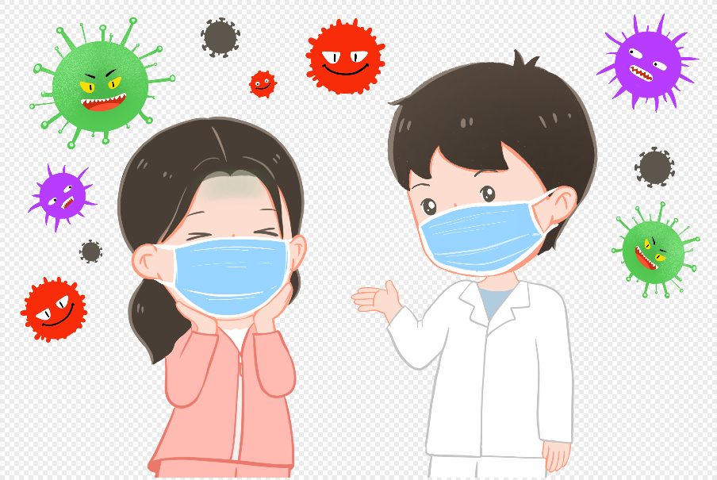
Уважаемые родители и педагоги!

В первую очередь научите детей правильному поведению, нацеленному на сохранение и поддержание здоровья. Например, они должны знать, что при кашле и чихании нужно прикрывать рот локтём и что нужно мыть руки.
- Один из лучших способов защитить детей от коронавирусной инфекции и других заболеваний - это просто поощрять регулярное мытьё рук в течение 20 секунд. Беседа про это не должна напугать ребёнка. Подробнее о том, как правильно мыть руки, читайте здесь.
- Придумайте, как следить за тем, чтобы дети мыли руки, и методы поощрения за частое и своевременное мытьё рук.
- С помощью игрушек или кукол продемонстрируйте симптомы (чихание, кашель, высокая температура), что делать, если дети чувствуют себя плохо (например, если у них болит голова, болит живот или если они чувствуют жар или чрезмерную усталость) и как утешить того, кто болеет (культивируйте в ребёнке чувство сострадания и развивайте его способности позаботиться о себе).
- Во время групповых игр сделайте так, чтобы дети сели подальше друг от друга, вытянули руки и «взмахивая крыльями» смогли научиться соблюдать между собой и своими друзьями достаточную дистанцию, чтобы не прикасаться друг к другу.

